Министерство образования и науки Российской Федерации

Федеральное государственное автономное образовательное учреждение высшего образования

САНКТ-ПЕТЕРБУРГСКИЙ НАЦИОНАЛЬНЫЙ ИССЛЕДОВАТЕЛЬСКИЙ УНИВЕРСИТЕТ ИТМО

Факультет систем управления и робототехники

Отчет по лабораторной работе №6

«Управление роботом с дифференциальным приводом»

по дисциплине «Введение в профессиональную деятельность»

Выполнили: студенты группы R3136

Мартынова А.А.

Мангутов Н.Р.

Шахтаров И.Р.

Преподаватель: Перегудин А.А.

Санкт-Петербург

2020

1. Цель работы  
   Сравнение линейного и нелинейного законов управления на примере движения робота до заданных точек и по квадрату.
2. Ход работы  
   К сожалению, фотографий робота не сохранилось по техническим причинам, но ниже приведен его примерный чертеж.  
     
   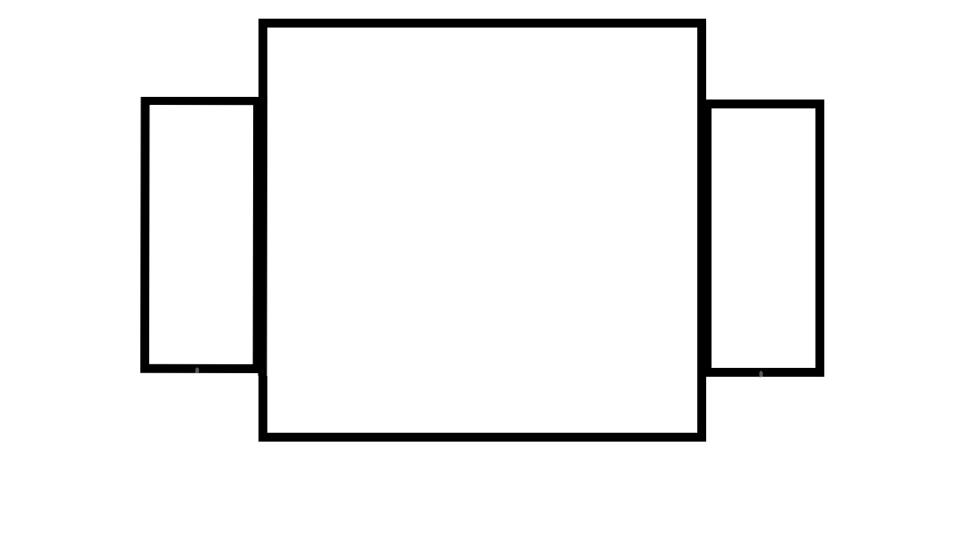
3. Программа для EV3

Программы для линейного и нелинейного законов управления отличаются наличием в Лаб.6 данного фрагмента:

baseSpeed = 100\*tanh(length)\*cos(angle)

if (abs(baseSpeed) > 80): baseSpeed = copysign(baseSpeed,80)

control = Kr\*angle+sin(angle)\*baseSpeed/length

if (abs(control) > 20): control = copysign(control,20)

1. Графики

В данной лабораторной мы использовали данные, полученные в Лаб.5. Графики, полученные в предыдущей лабораторной приведены ниже(рисунок 1 и рисунок 2).

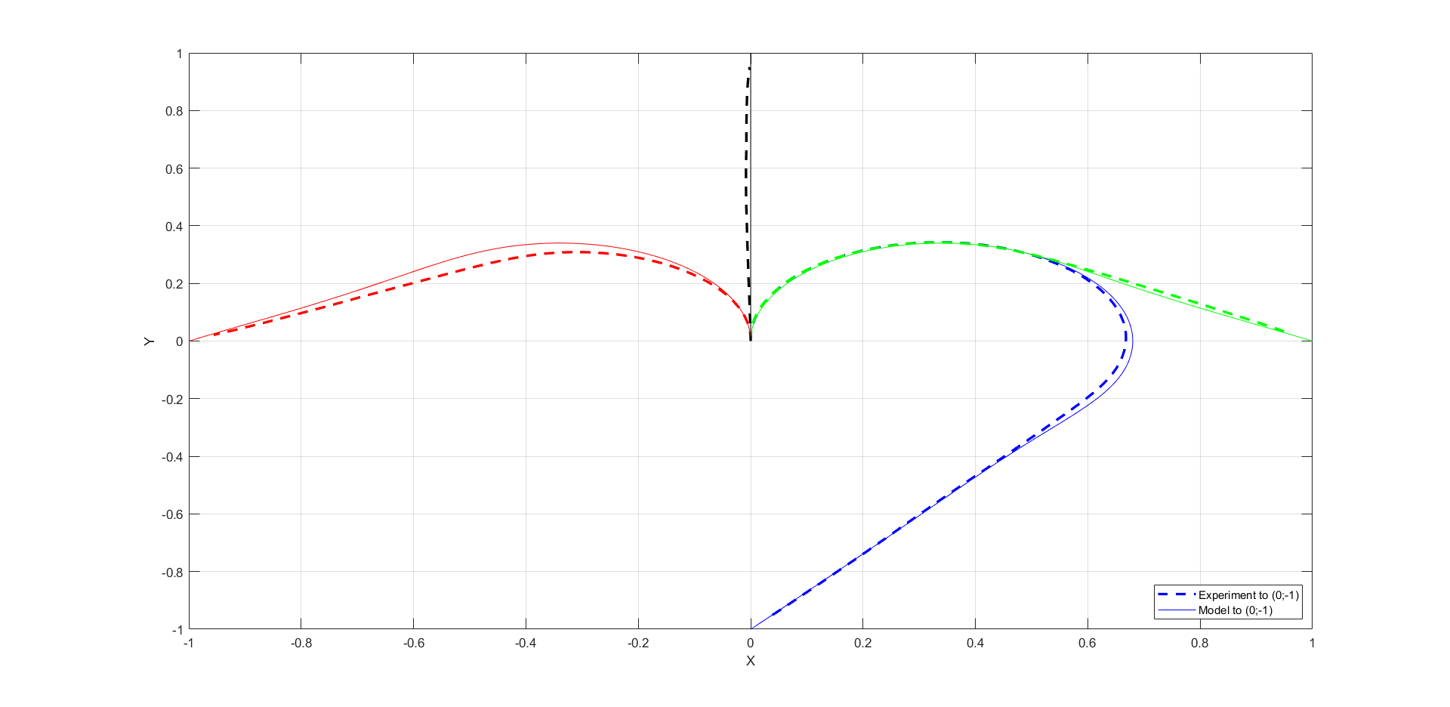

Рисунок 1. Графики траектории движения робота до заданных точек(Лаб.5)

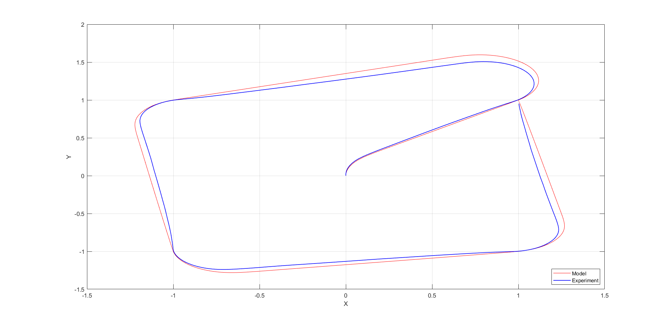

Рисунок 2. Траектория движения робота по квадрату(Лаб.5)

Используя нелинейный закон управления, мы получили новые данные, приведённые на рисунке 3 и рисунке 4.

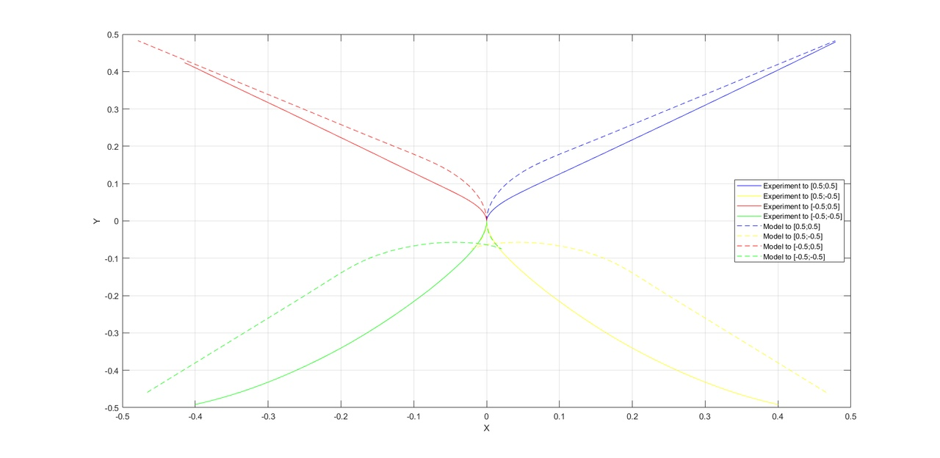

Рисунок 3. Графики траектории движения робота до заданных точек(Лаб.6)

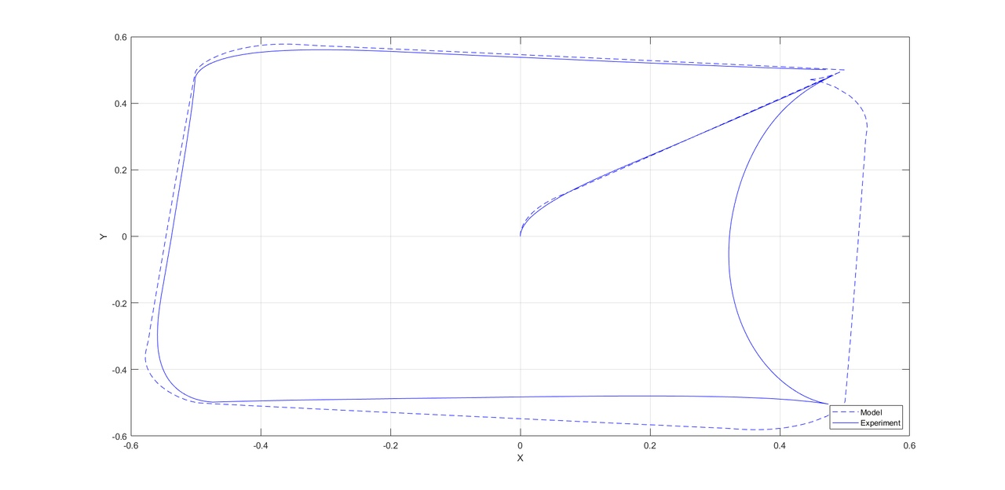

Рисунок 4. Траектория движения робота по квадрату (Лаб.6)

Графики траекторий движения робота заметно различаются. К сожалению, экспериментальные данные Лаб.5 были утеряны, поэтому было невозможно построить их сравнительные графики. Далее на рисунке 5 и рисунке 6 приведены сравнительные графики их модельных значений.

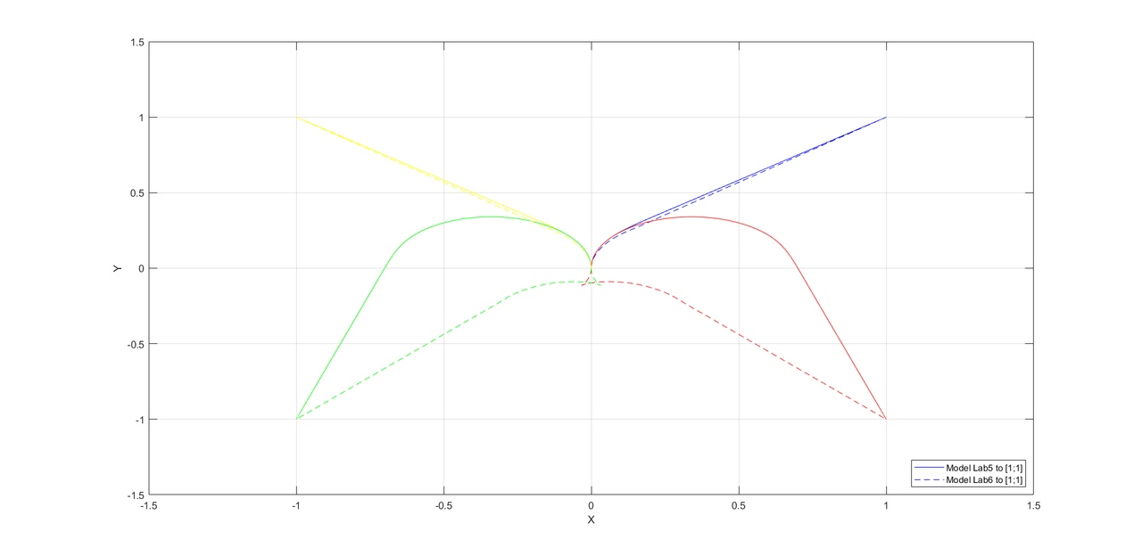

Рисунок 5. Сравнительный график модельных данных для траектории движения робота до заданных точек

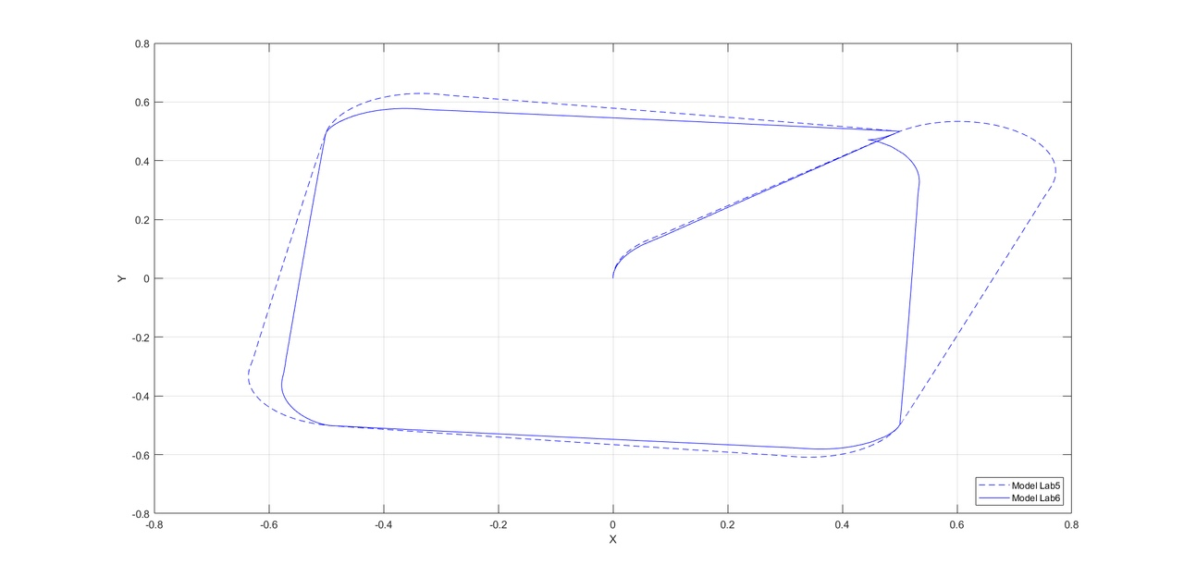

Рисунок 6. Сравнительный график модельных данных для траектории движения робота по квадрату

По приведённым сравнительным графикам можно судить о том, что нелинейный закон управления даёт возможность быстрее и точнее попасть в заданную точку.(быстрее = )

Для того, чтобы выполнялось условие поставленной задачи , в Лаб.6 нужно было найти соответствующие этому значения угловой и линейной скорости . Для этого предлагалось воспользоваться аппаратом функции Ляпунова. 

Далее приведены графики V(t) для Лаб.5 и Лаб.6, а также их сравнительные графики.

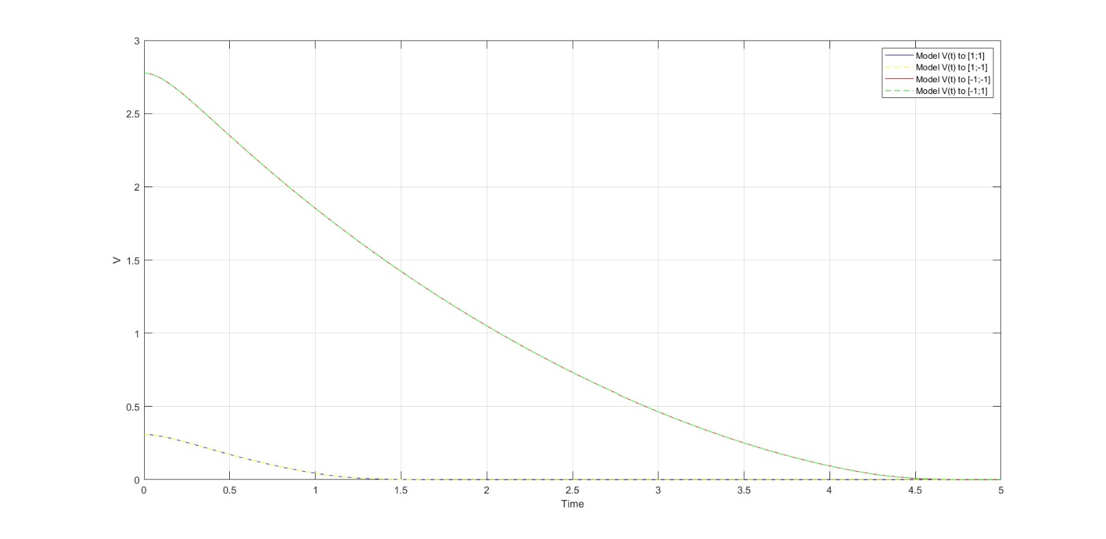

Рисунок 7. График V(t) для движения робота в заданные точки (Лаб.5)

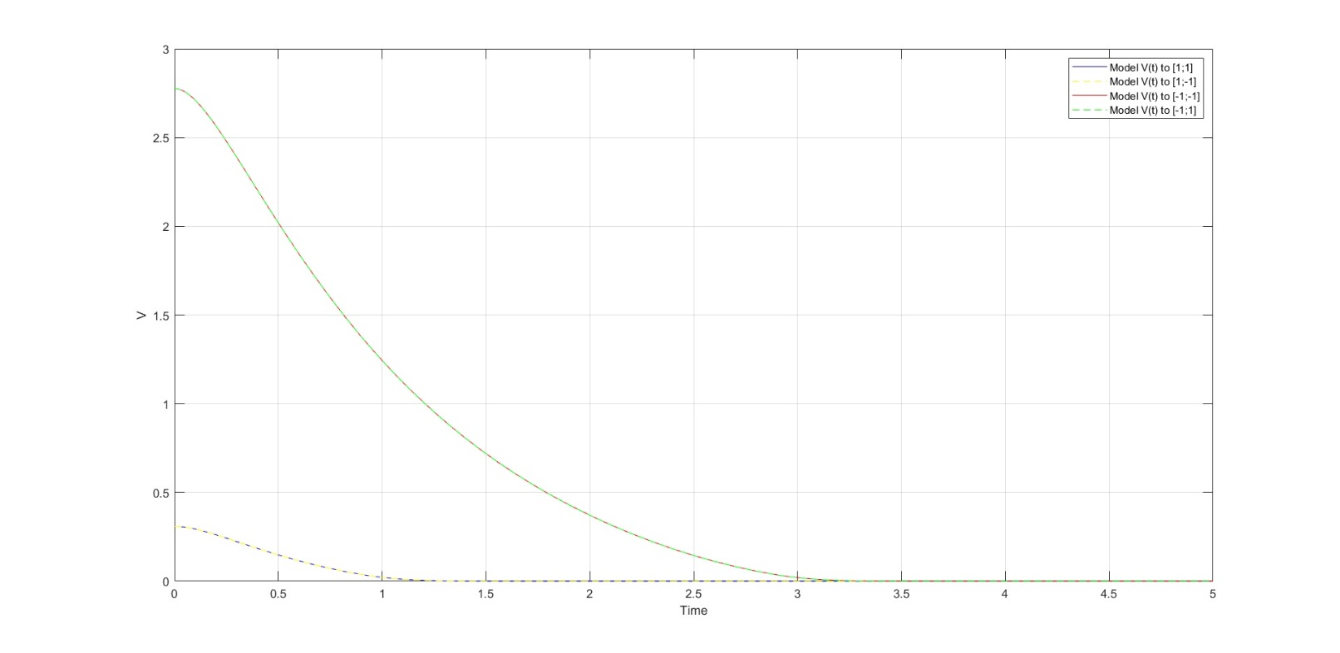

Рисунок 8. График V(t) для движения робота в заданные точки (Лаб.6)

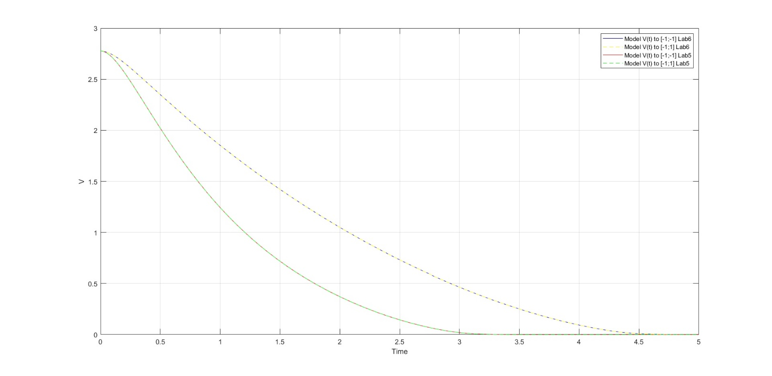

Рисунок 9. Сравнительный график V(t) для движения робота в точки [-1;-1] и [-1;1]

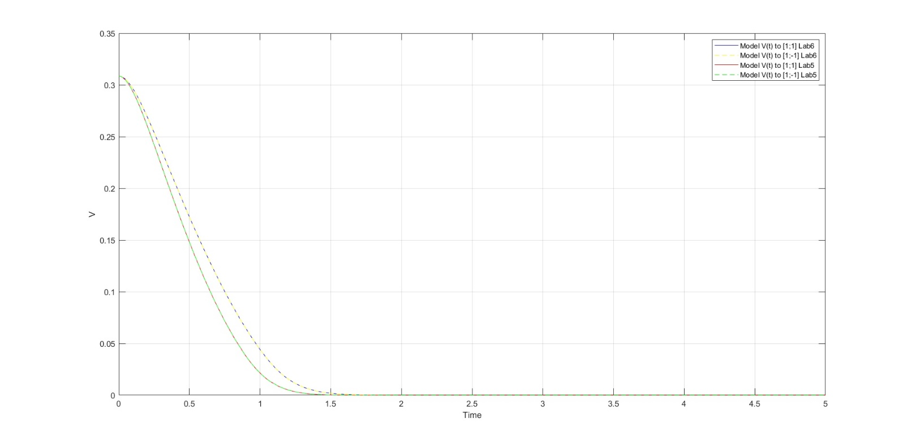

Рисунок 10. Сравнительный график V(t) для движения робота в точки [1;1] и [1;-1]

Сравнительные графики V(t) подтверждают тот факт, что в Лаб.6 робот достигает заданных точек быстрее.

5. Модель в Simulink

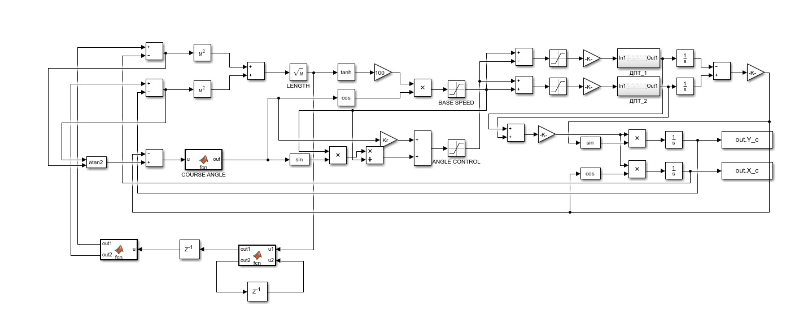

6. Выводы

В данной лабораторной мы провели сравнение линейного и нелинейного законов управления. Результатом нашей работы является иллюстрация того, что нелинейный закон управления уменьшает количество отклонений при движении робота к заданным точкам и длину траектории, сокращая время движения и затраченную энергию.